Конспект урока
Тема: умножение положительных десятичных дробей.
Класс: 6 класс.
Тип урока: урок изучения нового.
Учебник. Математика. 6 класс, Никольский С.М., Потапов М.К. и др.
http://school-zaozernoe.ru/files/6_kl.matematika._nikolskii_potapov_i_dr.pdf
Оборудование: презентация «Умножение положительных десятичных дробей».
Межпредметные связи: физика, информатика.
Цель: обеспечить осознанное усвоение алгоритма умножения положительной десятичной дроби на натуральное число и алгоритма умножения положительных десятичных дробей.
Задачи:
- образовательные: способствовать формированию умения умножать десятичные дроби, продолжить формирование навыков соблюдения единых требований к оформлению решений и умений математической речи;
- развивающие: развивать умения выдвигать гипотезы, проверять их достоверность, анализировать и оценивать полученные результаты;
- воспитательные: воспитать трудолюбие, чувство товарищества и взаимопомощи, содействовать развитию познавательного интереса к математике.
Этап урока | Деятельность | Формируемые УУД
Организационный этап | Учитель приветствует учеников: «Здравствуйте, ребята! Как ваше настроение? Вы готовы начать урок?»  После ответа учитель спрашивает: «Есть ли у вас вопросы по домашнему заданию? Если вопросов нет, сдавайте свои тетради».  Затем учитель объявляет: «Теперь приступим к сегодняшнему уроку! Нам понадобятся учебник, тетрадь, ручка, карандаш». | Личностные: эмоциональный настрой на урок; самоорганизация;  Коммуникативные: ведение диалога.
Актуализация знаний  I. Мотивация к учебной деятельности  II. Актуализация и фиксирование индивидуального затруднения в действии  III. Выявление места и причины затруднения | Учитель: «Прежде чем перейдем к сегодняшней теме, вспомним, что мы с Вами уже прошли»  Включается презентация с 1 слайдом, на котором изображены примеры на применение правил: сложение и вычитание десятичных дробей. Примеры решаются устно.  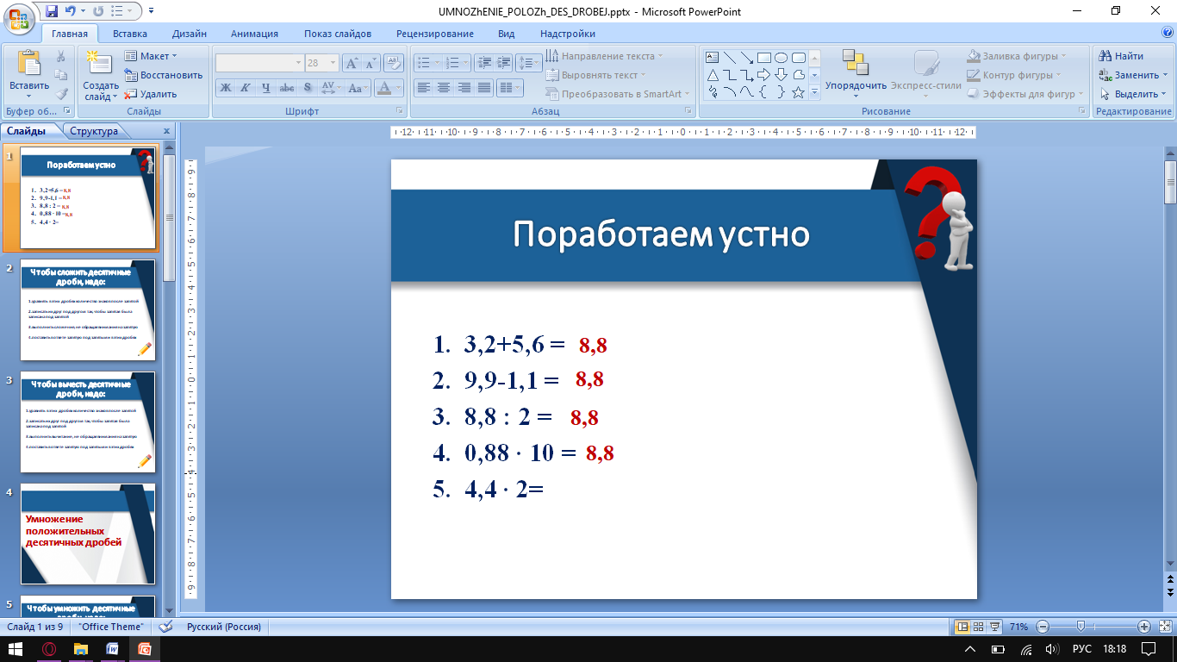  Обучающиеся вспоминают алгоритмы сложения и вычитания десятичных дробей (в то же время алгоритмы выводят на слайд).  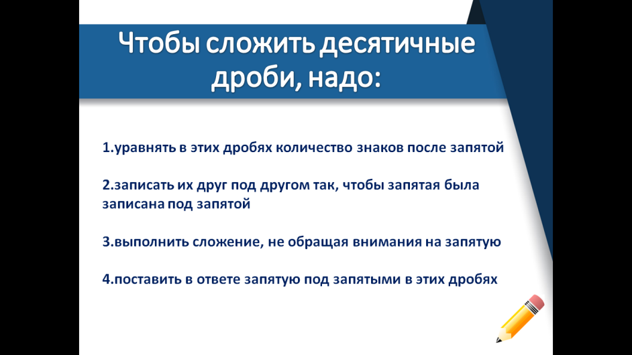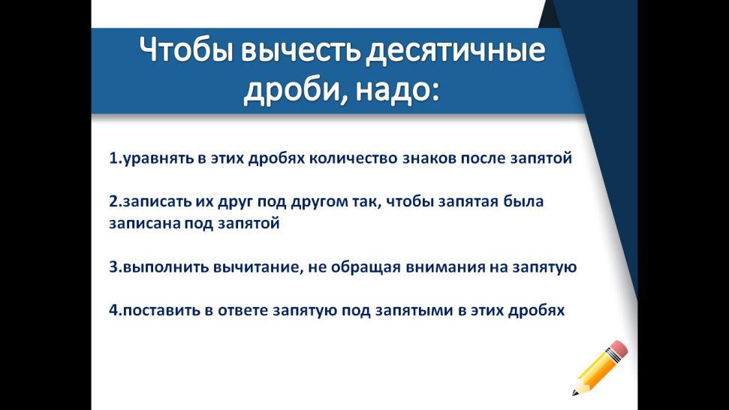  Фронтальная работа, обучающиеся отвечают на вопрос: Ребята, какие действия мы только что выполняли? (сложение, вычитание и перенос запятой).  Учащиеся: сложение, вычитание умножение и деление (правила переноса запятой при умножении и делении десятичной дроби на 10, 100 и т. д.) и умножение десятичной дроби на число.  Учитель: а мы с вами умеем умножать десятичную дробь на натуральное число?  Учащиеся: нет.  Учитель: а как вы думаете если десятичную дробь можно умножить на натуральное число, то можно ли умножить десятичную дробь на десятичную дробь?  Учащиеся: предполагают, что можно.  Учитель: значит, что сегодня мы с вами будем изучать? Давайте сформулируем тему.  Учащиеся: умножение положительных десятичных дробей | Личностные:  самоорганизация;  Регулятивные: саморегуляция,  Коммуникативные: ведение диалога.  Личностные:  самоорганизация; проявление интерес к новому содержанию.  Регулятивные: саморегуляция,  Коммуникативные: ведение диалога.  Личностные: смыслообразование, внимательность на уроке, умение прислушиваться к другим.  Регулятивные: целеполагание.  Познавательные: анализ, синтез, выдвижение гипотез, поиск и выделение информации.
IV. Построение проекта выхода из затруднения (составление алгоритма или образца) | На слайд выводится тема урока, ученики записывают её в тетрадь.    Учитель: Ребята, чем мы обычно пользуемся, чтобы выполнить сложение и вычитание десятичных дробей.  Учащиеся: алгоритмом, правилом.  Учитель: правильно, именно поэтому и для умножения десятичных дробей существует свой алгоритм (своё правило).  Алгоритм выводится на слайде, отдельно каждый пункт с объяснением.  Ученики записывают данный алгоритм в тетрадь.  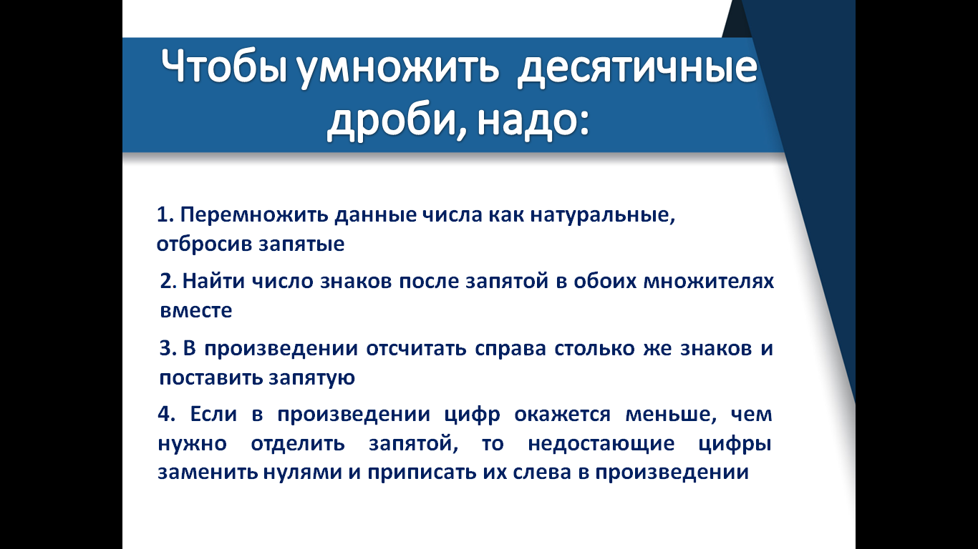  Далее на слайд выводится слайд с заданием на соотнесение примеров и их ответов. Учитель в это время на доске показывает решение каждого примера по алгоритму, проговаривая правило вслух вместе с учащимися. Ученики записывают примеры в тетрадь, чтобы были примеры оформления.  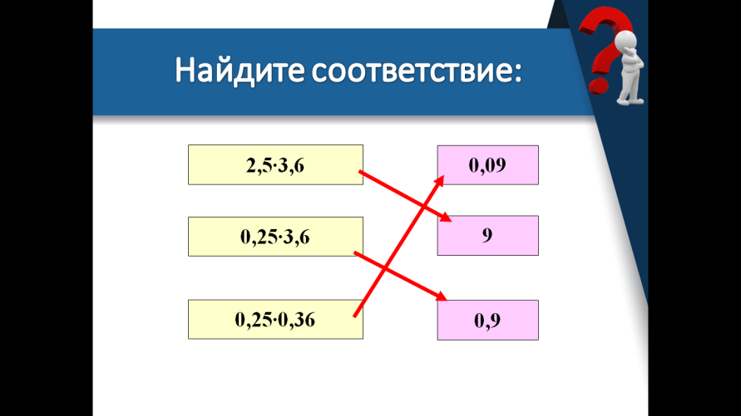 | Личностные: самоорганизация.  Регулятивные: целеполагание.  Коммуникативные: учебное сотрудничество.  Познавательные: анализ, синтез, умозаключение
Физкультминутка | Под негромкую музыку для зарядки обучающиеся выполняют простые разминочные движения 1-2 минуты, поочередно показывая упражнения на месте.
V. Реализация построенного проекта  VI. Первичное закрепление с проговариванием во внешней речи (действие по образцу или алгоритму) | Далее на слайд выводятся примеры, в которых нужно найти ошибку (неправильно размещены запятые, нужно указать ошибку и объяснить почему). Задание выполняются устно.  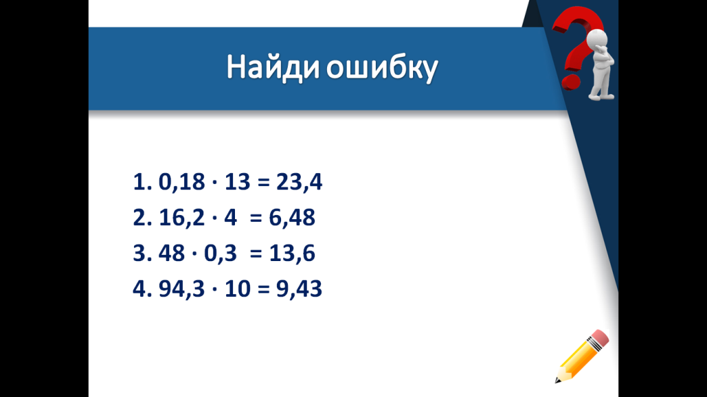  Затем на слайд выводится задача на нахождение расстояния:  Пешеход идет со скоростью 3,6 км/час. Какой путь он пройдет за 1,5 часа?  Учитель: что нужно сделать, чтобы найти расстояние?  Учащиеся: умножить скорость на время.  Учитель решает у доски, дети в тетради. Тем самым учитель показывает, где будет применяться правило умножения положительных десятичных дробей. | Личностные: самоорганизация.  Регулятивные: саморегуляция, самооценка.  Коммуникативные: изложение своих мыслей.  Познавательные: смыслообразование, речевого высказывания в устной форме.
VII. Самостоятельная работа с самопроверкой по эталону  VIII. Включение в систему знаний и повторений | Давайте дальше будем решать вместе. Кто-то у доски, кто-то может решать наперёд, на перемене показать тетрадь на оценку.  Номера 795 (а, г, ж), 798(а, г, ж). Если будет время дополнительные примеры из вторых столбиков.  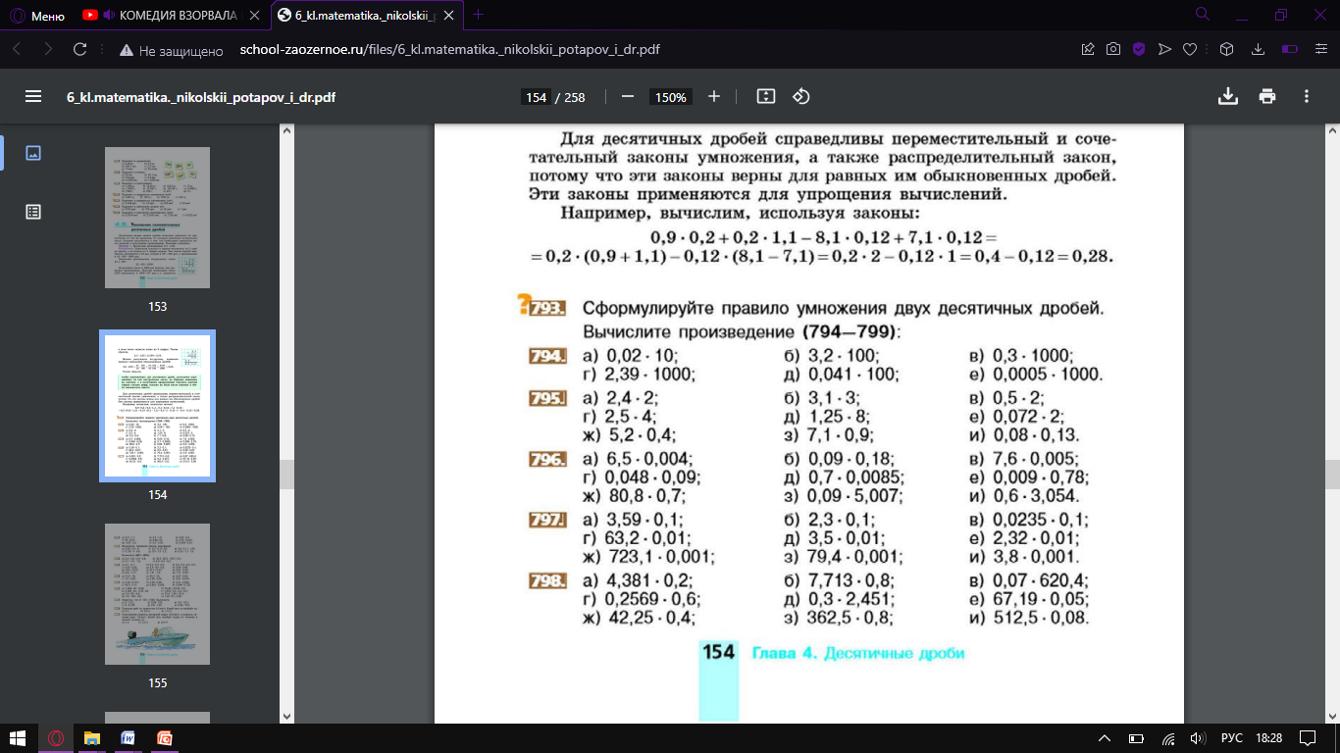  После решения всех примеров, записываем домашнее задание: Пар. 4.5 читать правило учить  № 797 (3-ий столбик) , №799 (3-ий столбик). | Регулятивные: самоконтроль.  Познавательные: анализ, синтез, алгоритмизация.  Регулятивные: самоконтроль.
IX. Рефлексия учебной деятельности на уроке | В конце урока учитель интересуется:  «Ребята, какие слова/словосочетания мы возьмем с собой из сегодняшнего урока?  За что мы можем себя похвалить?»  (Дети отвечают). | Личностные: самоопределение.  Регулятивные: самооценка.

